МІНІСТЕРСТВО ОСВІТИ І НАУКИ УКРАЇНИ
НАЦІОНАЛЬНИЙ ТЕХНІЧНИЙ УНІВЕРСИТЕТ УКРАЇНИ
«КИЇВСЬКИЙ ПОЛІТЕХНІЧНИЙ ІНСТИТУТ
імені ІГОРЯ СІКОРСЬКОГО»
Факультет інформатики та обчислювальної техніки

ЗВІТ
з лабораторної роботи № 2
з дисципліни «Основи Front-end технологій»
на тему «Таблиці в HTML-5. Створення зображень засобами трансформацій в CSS-3»

Виконала студентка групи ІМ-44:
Крошка Дар’я Олександрівна
Варіант 59

Перевірив:
Жереб Костянтин Анатолійович

Київ 2026

1. Мета і завдання
Мета — навчитися будувати таблиці HTML5 зі складною структурою об’єднаних комірок, оформлювати їх засобами CSS (кольори, псевдоклас :hover) і створювати прості зображення лише засобами CSS, використовуючи позиціонування (position) та трансформації (transform).
Номер варіанту — 59. Схем у завданні десять, тому для таблиці й зображення взято варіант 9 (59 mod 10 = 9). У кодах кольорів #nn8f8f і #f5f5nn підставлено nn = 59: #598f8f і #f5f559.
Завдання 1: таблиця за схемою варіанту 9; у першому рядку — ПІБ (кожне слово в окремій комірці), у другому — група, номер лабораторної, номер варіанту; фон першого рядка #598f8f, другого — #f5f559; контрастний колір тексту; при наведенні курсора кольори рядків змінюються на протилежні. Стилі — у цьому ж HTML-файлі. Завдання 2 (варіант 9): прапор Японії двома способами — через position і через transform, стилі в окремому файлі style.css.

2. Результати
Репозиторій: https://github.com/luvremak/fe-basics-labs
Код роботи: каталог https://github.com/luvremak/fe-basics-labs/tree/lab2/lab2 (тег lab2), коміт e3f1a8a (повний хеш e3f1a8a02670221d80dd5f5c8dc735c6cab00c33).
Сторінка на GitHub Pages: https://luvremak.github.io/fe-basics-labs/lab2/
Локальний запуск: відкрити lab2/index.html у браузері (файл style.css має лежати поруч) або запустити локальний сервер python -m http.server з кореня репозиторію й перейти на /lab2/.
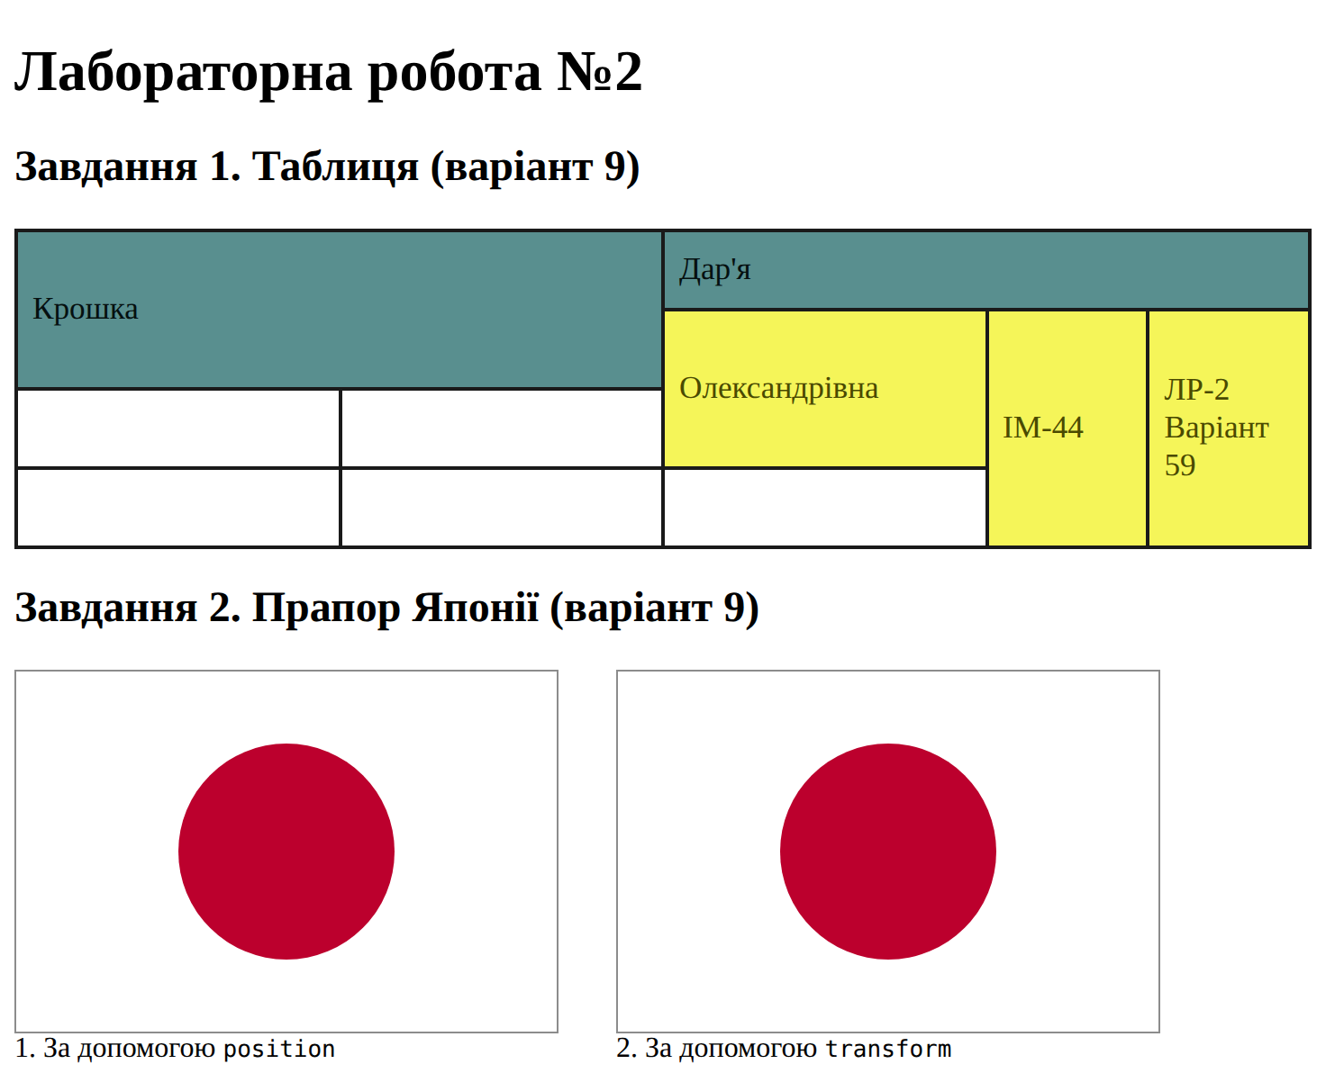
Рисунок 1 — Сторінка ЛР2: таблиця (варіант 9) і прапор Японії двома способами
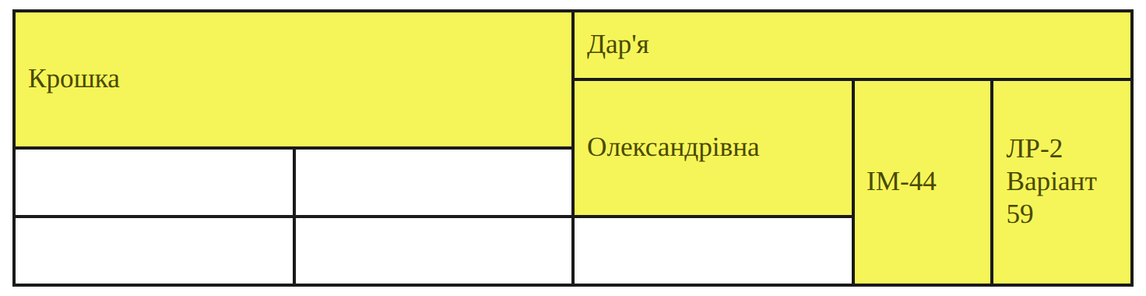
Рисунок 2 — Курсор над першим рядком: рядок отримав кольори другого
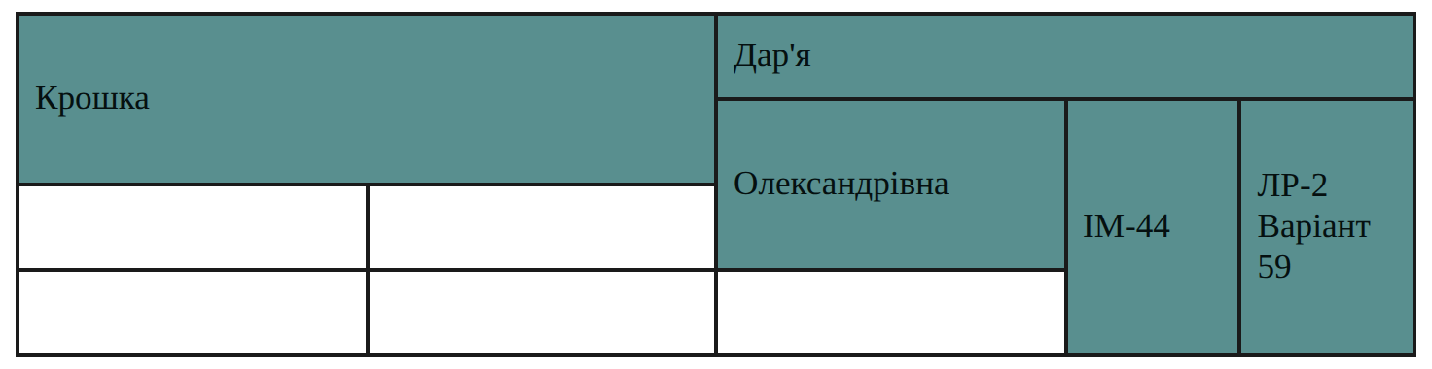
Рисунок 3 — Курсор над другим рядком: рядок отримав кольори першого

3. Хід роботи та використані засоби

3.1 Таблиця HTML5 (завдання 1)
Схему варіанту 9 розкладено на сітку 5 стовпців × 4 рядки (ширини стовпців співвідносяться як 2 : 2 : 2 : 1 : 1). Комірки, що займають кілька стовпців або рядків, отримали атрибути colspan / rowspan:
- рядок 1: ліва велика комірка colspan="2" rowspan="2" («Крошка») і широка верхня права colspan="3" («Дар’я»);
- рядок 2: «Олександрівна» (rowspan="2"), «ІМ-44» і «ЛР-2 Варіант 59» (обидві rowspan="3");
- рядки 3 і 4: порожні комірки лівої нижньої частини (2 і 3 комірки).
Структура таблиці повністю відповідає схемі варіанту 9; це перевірено вимірюванням координат комірок у браузері та накладанням контурів таблиці на схему. На схемі в першому рядку лише дві комірки, а ПІБ складається з трьох слів, тому кожне слово стоїть в окремій комірці, а по батькові розміщено в комірці безпосередньо під іменем. Номер лабораторної і варіант записано в одній комірці («ЛР-2 Варіант 59»), як у прикладі виконання.
Пропорції стовпців задано через <colgroup> / <col> разом із table-layout: fixed. Висоту задано рядкам <tr>, а не коміркам: у другому рядку всі комірки мають rowspan, і без явної висоти браузер стискає такий рядок до нуля — це було помічено під час перевірки й виправлено.
Документація: <table>, <td> (colspan, rowspan), <colgroup>, <col>, table-layout.

3.2 Стилі таблиці: кольори, контраст, :hover
Стилі завдання 1 розміщено в елементі <style> у <head> того ж файлу (другий із трьох способів підключення CSS). Рядки вибрано псевдокласом :nth-child():
.lab-table tr:nth-child(1) { background-color: #598f8f; color: #051010; }
.lab-table tr:nth-child(2) { background-color: #f5f559; color: #4a4a00; }
.lab-table tr:nth-child(1):hover { background-color: #f5f559; color: #4a4a00; }
.lab-table tr:nth-child(2):hover { background-color: #598f8f; color: #051010; }
Колір тексту підібрано як темний відтінок того самого тону для кожного фону. Контрастність за формулою WCAG 2.1: #051010 на #598f8f — 5,29 : 1, #4a4a00 на #f5f559 — 7,97 : 1; обидва значення перевищують мінімум 4,5 : 1 для звичайного тексту (WCAG 1.4.3). Пари перевірено в Adobe Color Contrast Analyzer — результати збігаються з розрахунком (рисунки 4 і 5): для обох пар рівень AA виконується і для малого, і для великого тексту; пара другого рядка проходить навіть рівень AAA.
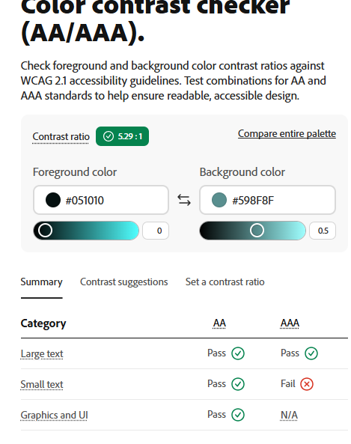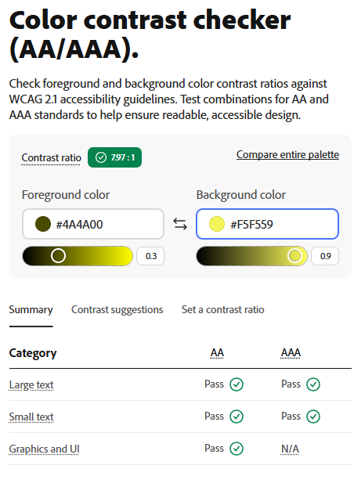
Рисунок 4 (ліворуч) — #051010 на #598f8f, 5,29 : 1; Рисунок 5 (праворуч) — #4a4a00 на #f5f559, 7,97 : 1
«Протилежні кольори» реалізовано як обмін: при наведенні на перший рядок він набуває кольорів другого, і навпаки. Оскільки обмінюються цілі пари «фон + текст», контрастність зберігається. Комірка з rowspan належить тому <tr>, у якому вона починається, тому наведення на велику комірку «Крошка» змінює перший рядок.
Документація: :hover, :nth-child(), background-color.

3.3 Прапор Японії засобами CSS (завдання 2)
Стилі винесено в окремий файл style.css, підключений через <link rel="stylesheet" href="style.css">. Полотно — блок 300 × 200 px (пропорція прапора 3 : 2) з білим фоном і сірою рамкою; коло — блок 120 × 120 px (3/5 висоти) з border-radius: 50% і кольором #bc002d. Щоб коло стояло в центрі, його треба змістити на (300 − 120) / 2 = 90 px праворуч і (200 − 120) / 2 = 40 px униз.
Спосіб 1 — position. Полотно отримує position: relative і стає контейнером, коло — position: absolute; top: 40px; left: 90px, тобто зміщується відносно країв полотна, а не вікна.
Спосіб 2 — transform. Коло лишається у звичайному потоці (у лівому верхньому куті полотна) і зміщується лише функцією transform: translate(90px, 40px). Трансформація змінює тільки відображення елемента й не впливає на розташування сусідніх елементів.
Для перевірки координати кола виміряно в браузері: в обох прапорах воно має однаковий розмір 120 × 120 px і однаковий зсув від краю полотна (90 px і 40 px плюс 1 px рамки).
Документація: position, transform, translate(), border-radius.
Альтернативи: таке зображення простіше й точніше описати в SVG (<rect> і <circle>) або намалювати на <canvas>; тут використано лише CSS, бо саме цього вимагає завдання. Для центрування в реальних макетах частіше вживають flexbox або grid, а translate(-50%, -50%) — коли розміри елемента невідомі.

3.4 Git і GitHub Pages
Папку lab2 додано в той самий репозиторій, що й ЛР1. Команди:
git add .
git commit -m "lab2"
git tag lab2
git push
git push origin lab2
GitHub Pages уже налаштовано в ЛР1 (гілка main, коренева папка), тому сторінка ЛР2 стала доступною автоматично за адресою …/fe-basics-labs/lab2/.

3.5 Валідація
HTML перевірено валідатором validator.w3.org/nu, CSS (обидва фрагменти — <style> і style.css) — валідатором W3C CSS Validation Service за адресою сторінки.
Результат: HTML — 0 помилок і 0 попереджень (повідомлення «Document checking completed. No errors or warnings to show.», vnu 26.9.16, рисунок 6); CSS — помилок не знайдено, документ відповідає профілю «CSS3 + SVG» (рисунок 7). CSS-валідатор при перевірці за адресою аналізує всі стилі сторінки — і вбудований блок <style>, і підключений файл style.css.
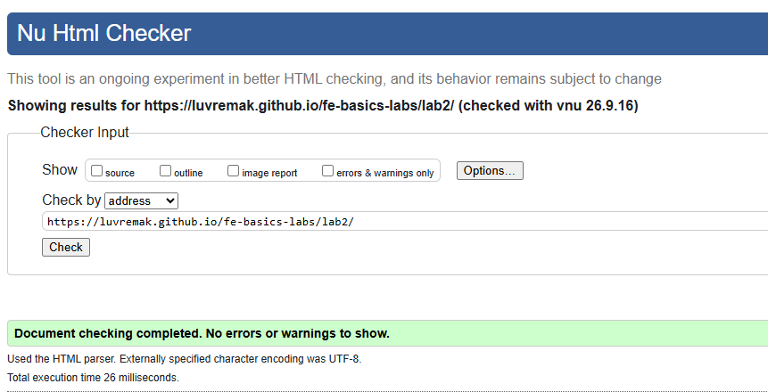
Рисунок 6 — Результат перевірки HTML (validator.w3.org/nu)
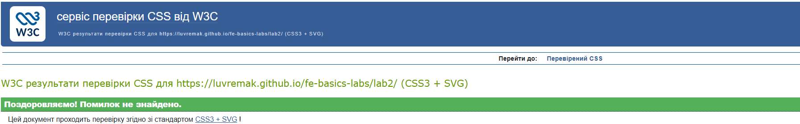
Рисунок 7 — Результат перевірки CSS (jigsaw.w3.org/css-validator)
Службовий рядок «Externally specified character encoding was UTF-8» означає, що кодування сторінки передав сервер GitHub Pages у HTTP-заголовку; воно збігається з оголошеним <meta charset="UTF-8">.

4. Висновки
Побудовано валідну (0 помилок HTML і CSS за валідаторами W3C) сторінку з таблицею за схемою варіанту 9 з об’єднаними комірками (colspan, rowspan), оформлено рядки кольорами #598f8f і #f5f559 з контрастним текстом та зміною кольорів при наведенні (:hover). Прапор Японії створено лише засобами CSS двома способами — абсолютним позиціонуванням і трансформацією translate(). Роботу опубліковано на GitHub Pages.

